VisionQ
Manual de despliegue en la nube
Contenerización con Docker, ejecución local, integración frontend–backend por API y estrategia de despliegue en contenedores y PaaS
Asignatura: Gestión de proyectos de inteligencia artificial — Máster en Inteligencia Artificial
Actividad: Fase II. Ejecución — solución técnica completa y desplegable
Profesora: Tania Mendoza
Estudiante: Rene
Repositorio: https://github.com/edgdark80-lgtm/VisionQ
Versión: 2.0.0
Fecha: 29 de octubre de 2026

Contenido

1. Introducción y alcance
Este manual describe, de forma replicable, cómo construir, ejecutar, validar y desplegar en la nube la solución VisionQ, desarrollada a partir de los modelos construidos en las actividades anteriores del curso. VisionQ atiende dos necesidades de una planta de manufactura automotriz (contexto simulado, sin datos internos): la inspección visual automática de defectos superficiales en lámina de acero y la predicción de fallas de máquina a partir de lecturas de sensores.
La solución se entrega como una única imagen Docker que contiene el backend (API REST con FastAPI), el frontend web que consume esa API y los dos modelos entrenados. El mismo artefacto se ejecuta sin cambios en una laptop (incluida Apple Silicon M1), en un pipeline de integración continua y en plataformas de contenedores administradas (Google Cloud Run, Render, Azure Container Apps), lo que materializa los principios de portabilidad y consistencia entre entornos.
Tabla 1. Componentes de la entrega y su ubicación en el repositorio
Entregable | Ubicación | Estado
Código fuente completo (backend, frontend, entrenamiento) | app/, frontend/, training/ | Completo
Dockerfile funcional y docker-compose | Dockerfile, docker-compose.yml, .dockerignore | Construido y ejecutado
Configuración | .env.example, pyproject.toml, requirements*.txt, Makefile | Completo
Evidencia de integración (API, endpoints) | docs/API.md, docs/evidence/, /docs (Swagger) | Generada
Despliegue en la nube | deploy/, .github/workflows/release.yml | Preparado (requiere cuenta en la nube)
Pruebas automatizadas | tests/ (46 pruebas), scripts/ | 46/46 aprobadas
Cuaderno para Google Colab | notebooks/VisionQ_Colab.ipynb | Ejecutado de inicio a fin

2. Arquitectura de la solución
VisionQ sigue una arquitectura de servicio único contenerizado con separación lógica de capas. El frontend es estático y se comunica con el backend exclusivamente mediante la API REST versionada /api/v1; por ello puede publicarse junto al backend (opción por defecto, mismo origen, sin problemas de CORS) o por separado en un almacenamiento estático cambiando una sola variable (frontend/config.js).
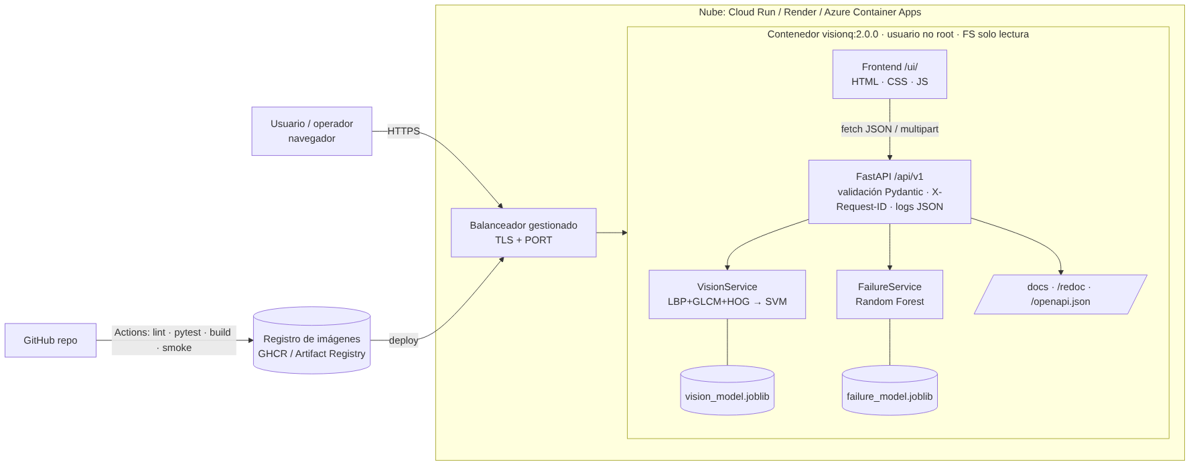
Figura 1. Arquitectura de despliegue de VisionQ: contenedor único con frontend, API y modelos, alimentado por el pipeline de GitHub Actions.
Tabla 2. Responsabilidad de cada componente
Capa | Tecnología | Responsabilidad
Frontend | HTML5, CSS, JavaScript (sin dependencias) | Carga de imágenes, formulario de sensores, visualización de la disposición, del riesgo y de las métricas del sistema
API | FastAPI 0.162, Uvicorn, Pydantic 2 | Validación de entradas, contratos OpenAPI, códigos HTTP, trazabilidad (X-Request-ID), logs JSON, métricas, API key opcional
Servicio de visión | scikit-image + scikit-learn (SVM RBF calibrado) | Extracción de 374 descriptores de textura, clasificación en 6 clases, detección fuera de distribución y control de calidad de captura
Servicio de fallas | scikit-learn (Random Forest) | Ingeniería de variables físicas (potencia, ΔT, esfuerzo), probabilidad de falla, indicadores por modo de falla
Modelos | Archivos .joblib + métricas .json | Artefactos versionados que se copian a la imagen en tiempo de construcción
Una decisión de diseño clave es que la extracción de características vive en un único módulo (app/features.py) compartido por el entrenamiento y la inferencia, lo que elimina la desviación entre cómo se entrenó y cómo se sirve el modelo (training/serving skew), un riesgo habitual al llevar modelos a producción (Sculley et al., 2015).

3. Requerimientos técnicos

3.1 Ejecución local
Tabla 3. Requerimientos para construir y ejecutar localmente
Elemento | Mínimo | Recomendado / notas
Sistema operativo | macOS 12+, Windows 10/11 con WSL2, Linux x86_64/arm64 | Probado en Linux x86_64; la imagen base es multi-arquitectura (válida para Apple M1)
Docker | Docker Engine 24+ o Docker Desktop 4.25+ | Docker Compose v2 incluido
CPU / RAM | 2 núcleos, 4 GB de RAM (1 GB reservado al contenedor) | En iMac M1 de 8 GB funciona con el límite de 1 GB del compose
Disco | ≈ 1.5 GB libres | Imagen final: 212 MB comprimida, 885 MB descomprimida
Red | Acceso a Docker Hub y PyPI durante el build | En ejecución no requiere Internet
Opcional (desarrollo) | Python 3.11, Git, make | Para pruebas sin contenedor y reentrenamiento

3.2 Despliegue en la nube
Tabla 4. Requerimientos para el despliegue en la nube
Elemento | Detalle
Cuenta | Google Cloud con facturación activa (la capa gratuita de Cloud Run cubre el uso académico), o cuenta en Render / Azure
CLI | gcloud (Google Cloud SDK) autenticado; o az (Azure CLI) con la extensión containerapp
APIs habilitadas | Cloud Run, Artifact Registry, Cloud Build (el script las habilita automáticamente)
Recursos por instancia | 1 vCPU, 1 GiB de RAM, concurrencia 8, 0–3 instancias
Puerto | El contenedor escucha en $PORT (8000 por defecto); la plataforma lo inyecta
Sonda de salud | GET /api/v1/health (HTTP 200)
Secretos (opcional) | VISIONQ_API_KEY en Secret Manager o variables cifradas de la plataforma

3.3 Variables de configuración
La aplicación sigue la metodología twelve-factor: toda la configuración se inyecta por variables de entorno con prefijo VISIONQ_, sin reconstruir la imagen (Wiggins, 2017).
Tabla 5. Variables de entorno soportadas
Variable | Valor por defecto | Efecto
VISIONQ_CONFIDENCE_THRESHOLD | 0.60 | Debajo de este valor la inspección se deriva a REVISION_MANUAL
VISIONQ_FAILURE_THRESHOLD | (vacío → 0.36) | Umbral de decisión de falla; vacío usa el seleccionado en validación
VISIONQ_MAX_UPLOAD_MB | 5 | Tamaño máximo de imagen (HTTP 413 si se excede)
VISIONQ_MAX_BATCH_IMAGES / _RECORDS | 16 / 1000 | Límites de los endpoints por lote
VISIONQ_API_KEY | (vacío) | Si se define, los POST exigen el encabezado X-API-Key (HTTP 401)
VISIONQ_CORS_ORIGINS | * | Orígenes permitidos si el frontend se aloja aparte
VISIONQ_LOG_LEVEL / _ENVIRONMENT | INFO / local | Nivel de log y etiqueta de entorno visible en /health
PORT / WEB_CONCURRENCY | 8000 / 1 | Puerto y número de procesos Uvicorn

4. Construcción del contenedor

4.1 Dockerfile
El Dockerfile usa una construcción multi-etapa: la etapa builder instala las dependencias fijadas en un entorno virtual aislado y la etapa runtime copia únicamente ese entorno, el código, el frontend y los modelos. Así la imagen final no contiene compiladores, cachés de pip, datos de entrenamiento, pruebas ni documentación (controlado además por .dockerignore).
ARG BASE_IMAGE=python:3.11-slim
FROM ${BASE_IMAGE} AS builder
RUN python -m venv /opt/venv
ENV PATH="/opt/venv/bin:$PATH"
COPY requirements.txt .
RUN pip install --upgrade pip && pip install -r requirements.txt

FROM ${BASE_IMAGE} AS runtime
ENV PYTHONUNBUFFERED=1 PATH="/opt/venv/bin:$PATH" PORT=8000 WEB_CONCURRENCY=1
RUN useradd --create-home --uid 1000 visionq
WORKDIR /app
COPY --from=builder /opt/venv /opt/venv
COPY --chown=visionq:visionq app/ ./app/
COPY --chown=visionq:visionq models/ ./models/
COPY --chown=visionq:visionq frontend/ ./frontend/
USER visionq
EXPOSE 8000
HEALTHCHECK --interval=30s --timeout=5s --start-period=20s --retries=3 \
CMD python -c "...urlopen('http://127.0.0.1:$PORT/api/v1/health')..."
CMD ["sh","-c","exec uvicorn app.main:app --host 0.0.0.0 --port ${PORT} --workers ${WEB_CONCURRENCY} --proxy-headers"]
Tabla 6. Buenas prácticas aplicadas en la imagen
Práctica | Implementación | Beneficio
Imagen base mínima | python:3.11-slim, multi-arquitectura | Menor superficie de ataque; corre en amd64 y arm64 (M1)
Multi-etapa | builder → runtime | Imagen final sin herramientas de compilación
Dependencias fijadas | Versiones exactas en requirements.txt | Builds reproducibles
Usuario no root | USER visionq (UID 1000) | Principio de mínimo privilegio
Sistema de archivos de solo lectura | --read-only --tmpfs /tmp | Inmutabilidad; el contenedor no puede alterarse en ejecución
HEALTHCHECK sin dependencias | Sonda en Python estándar | Docker y las plataformas detectan instancias no sanas
Puerto configurable | $PORT inyectado por la plataforma | Compatible con Cloud Run, Render, App Service, Railway
Logs a stdout en JSON | PYTHONUNBUFFERED=1 + formateador JSON | Ingesta directa en Cloud Logging / Azure Monitor
Metadatos OCI | Etiquetas org.opencontainers.image.* | Trazabilidad de versión y repositorio

4.2 Comandos de construcción
git clone https://github.com/edgdark80-lgtm/VisionQ.git
cd VisionQ
docker build -t visionq:2.0.0 . # o: make build
docker images visionq
En la validación realizada, la construcción completa sin caché tardó 1 min 25 s y produjo la imagen visionq:2.0.0 de 212 MB comprimidos (885 MB descomprimidos). El registro íntegro se conserva en docs/evidence/docker_build.log.
Nota para Apple Silicon: la imagen se construye nativamente en arm64. Si se requiere una imagen amd64 para la nube desde una Mac M1, se usa docker buildx build --platform linux/amd64 -t visionq:2.0.0 ., o bien se delega el build a Cloud Build (sección 8), que es la opción recomendada.

5. Ejecución y validación local

5.1 Arranque del contenedor
docker run -d --name visionq -p 8000:8000 --read-only --tmpfs /tmp visionq:2.0.0
docker ps # STATUS: Up ... (healthy)
docker logs -f visionq # logs estructurados
# Alternativa declarativa con límites de CPU/RAM:
docker compose up --build -d
El estado healthy aparece unos 10 segundos después del arranque, cuando la sonda interna recibe HTTP 200 de /api/v1/health. Evidencia (docs/evidence/docker_runtime.txt):
CONTAINER ID IMAGE STATUS PORTS NAMES
9fa3b879704b visionq:2.0.0 Up 5 minutes (healthy) 0.0.0.0:8000->8000/tcp visionq

5.2 Prueba de humo E2E
El script scripts/smoke_test.sh ejecuta 11 verificaciones contra el contenedor en ejecución (incluyendo rutas de error) y guarda cada respuesta en docs/evidence/. Termina con código distinto de cero si alguna falla, por lo que se reutiliza en CI y después de cada despliegue en la nube.
$ bash scripts/smoke_test.sh http://localhost:8000
[OK] GET /api/v1/health -> HTTP 200
[OK] GET /api/v1/models -> HTTP 200
[OK] GET /ui/ (frontend) -> HTTP 200
[OK] GET /openapi.json -> HTTP 200
[OK] POST /api/v1/inspect (scratches) -> HTTP 200
[OK] POST /api/v1/inspect/batch (3 img) -> HTTP 200
[OK] POST /api/v1/failure/predict (normal) -> HTTP 200
[OK] POST /api/v1/failure/predict (riesgo) -> HTTP 200
[OK] POST /api/v1/failure/predict (inválido -> 422) -> HTTP 422
[OK] POST /api/v1/inspect (texto -> 415) -> HTTP 415
[OK] GET /api/v1/metrics -> HTTP 200
== Resultado: 11 OK, 0 fallas

5.3 Validación visual del frontend
Con el contenedor activo, el frontend queda disponible en http://localhost:8000/ui/. Las capturas siguientes se generaron automáticamente con Playwright (scripts/capture_ui.py) contra el contenedor.
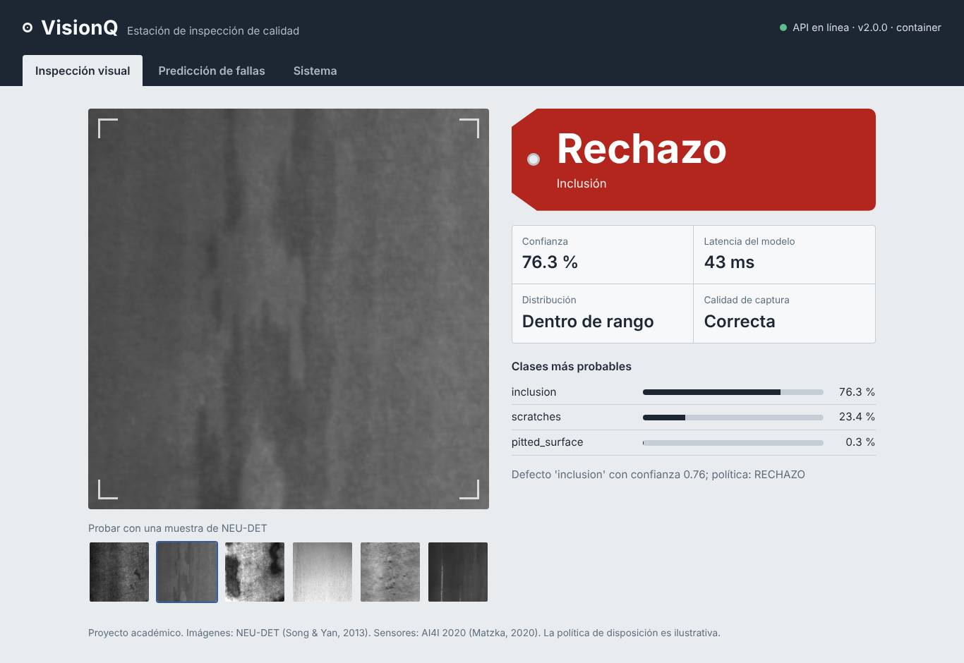
Figura 2. Inspección visual: el frontend envía la imagen a POST /api/v1/inspect y muestra la disposición, la confianza, la latencia, la verificación de distribución y las clases más probables.
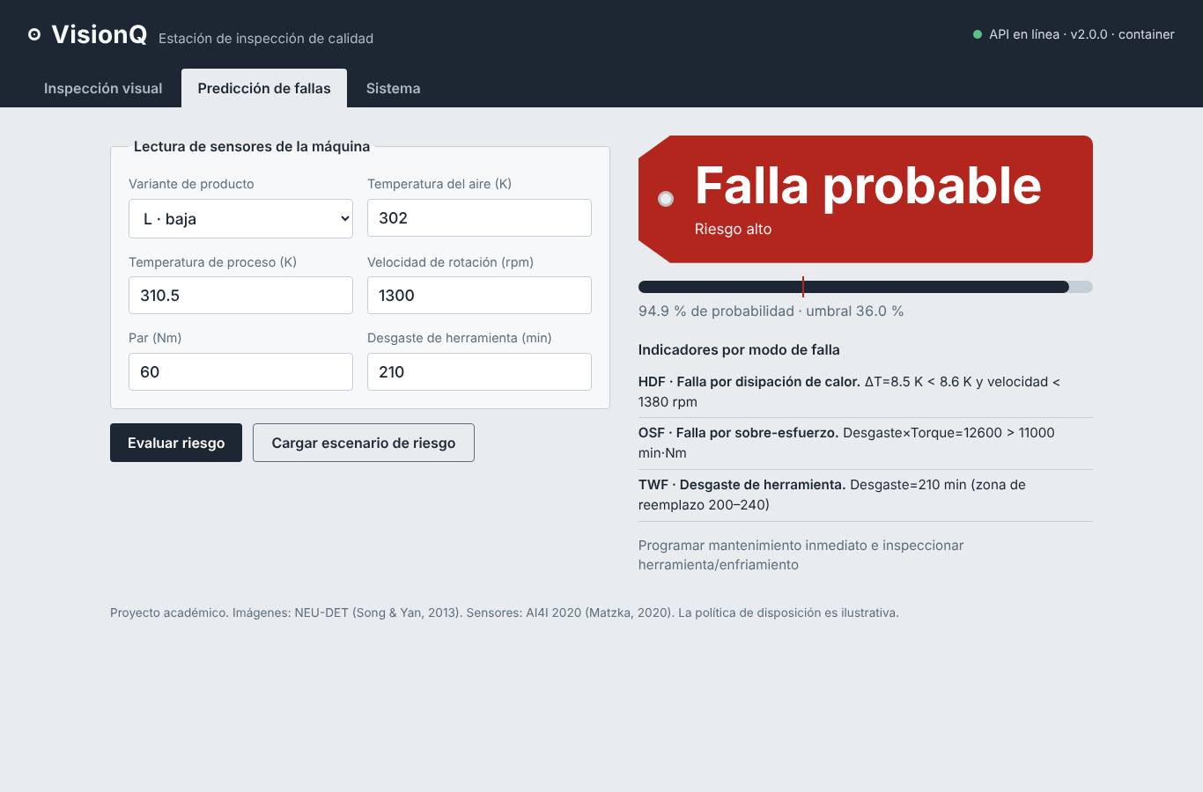
Figura 3. Predicción de fallas: lectura de sensores enviada a POST /api/v1/failure/predict con probabilidad, umbral e indicadores por modo de falla.

6. Integración frontend–backend mediante API

6.1 Contrato de la API
La API está versionada bajo /api/v1 y su contrato OpenAPI 3.1 se genera automáticamente a partir del código y los esquemas Pydantic, por lo que la documentación nunca se desincroniza de la implementación. Está disponible en /docs (Swagger UI, interactiva), /redoc y /openapi.json.
Tabla 7. Endpoints expuestos por el backend
Método | Ruta | Propósito | Códigos
GET | /api/v1/health | Estado del servicio y de los modelos | 200
GET | /api/v1/models | Versión, métricas y umbrales de los modelos | 200
GET | /api/v1/metrics | Contadores, errores, latencia media, decisiones | 200
POST | /api/v1/inspect | Clasifica una imagen y emite la disposición | 200, 400, 401, 413, 415, 422
POST | /api/v1/inspect/batch | Hasta 16 imágenes; errores por archivo no detienen el lote | 200, 401, 413, 422
POST | /api/v1/failure/predict | Probabilidad de falla de una lectura | 200, 401, 422
POST | /api/v1/failure/predict/batch | Hasta 1000 lecturas | 200, 401, 413, 422
GET | /ui/ | Frontend que consume los endpoints anteriores | 200

Figura 4. Documentación interactiva generada automáticamente (Swagger UI en /docs).

6.2 Flujo de comunicación
- El usuario carga una imagen o un formulario en el frontend (frontend/app.js).
- El frontend envía multipart/form-data (imágenes) o JSON (lecturas) con fetch a la URL base definida en frontend/config.js (vacía = mismo origen).
- Un middleware asigna o propaga X-Request-ID, mide el tiempo y escribe un log JSON por solicitud.
- Pydantic valida tipos, rangos físicos y coherencia (p. ej., temperatura de proceso ≥ temperatura del aire); los errores devuelven 422 con el campo y el mensaje en español.
- El servicio correspondiente ejecuta el modelo en un threadpool (no bloquea el bucle de eventos) y aplica la política de decisión.
- La respuesta JSON incluye la decisión, la explicación (decision_reason, risk_indicators) y la latencia; el frontend la representa.

6.3 Ejemplos de consumo
curl -F "file=@samples/scratches_195.jpg;type=image/jpeg" http://localhost:8000/api/v1/inspect
{"filename":"scratches_195.jpg","defect_class":"scratches","defect_name_es":"Rayaduras",
"confidence":0.843,"decision":"RETRABAJO","out_of_distribution":false,
"quality":{"width":200,"height":200,"flags":[]},"latency_ms":66.62, ...}

curl -X POST http://localhost:8000/api/v1/failure/predict -H "Content-Type: application/json" \
-d '{"type":"L","air_temperature_k":302,"process_temperature_k":310.5,
"rotational_speed_rpm":1300,"torque_nm":60,"tool_wear_min":210}'
{"failure_probability":0.9486,"threshold":0.36,"prediction":"FALLA_PROBABLE",
"risk_level":"ALTO","risk_indicators":[{"mode":"HDF",...},{"mode":"OSF",...},{"mode":"TWF",...}]}

7. Estrategia de despliegue en la nube

7.1 Alternativas evaluadas
Tabla 8. Comparación de estrategias de despliegue
Criterio | Cloud Run (contenedor serverless) | Render (PaaS) | Azure Container Apps | VM / Kubernetes
Artefacto | Imagen Docker | Dockerfile del repo | Imagen Docker | Imagen Docker
Escalado | Automático, a cero | Manual/automático por plan | Automático, a cero (KEDA) | Manual / HPA
HTTPS y dominio | Incluido | Incluido | Incluido | A configurar
Costo académico | Capa gratuita generosa | Plan gratuito duerme; starter de pago | Capa gratuita mensual | Costo fijo por nodo
Esfuerzo operativo | Muy bajo | Muy bajo | Bajo | Alto
Adecuación a VisionQ | Alta (elegida) | Alta (alternativa sin CLI) | Alta (entorno corporativo Microsoft) | Excesiva para el volumen

7.2 Estrategia elegida
Se adopta una estrategia basada en contenedores sobre una plataforma serverless (Google Cloud Run), con Render como alternativa PaaS y Azure Container Apps para organizaciones con estándar Microsoft. La justificación es la siguiente:
- Portabilidad: el mismo Dockerfile validado localmente se despliega sin modificaciones en las tres plataformas; no hay dependencia de un runtime propietario.
- Carga intermitente: la inspección en una estación piloto genera tráfico por ráfagas; escalar a cero evita pagar por instancias ociosas.
- Inferencia ligera en CPU: los modelos (SVM y Random Forest) responden en 40–70 ms por solicitud sin GPU, por lo que 1 vCPU / 1 GiB basta (ver documento de validación).
- Operación simplificada: TLS, balanceo, revisiones inmutables y rollback instantáneo los provee la plataforma.

7.3 Flujo CI/CD
El repositorio incluye dos workflows de GitHub Actions. ci.yml se ejecuta en cada push y pull request: lint con Ruff, 46 pruebas pytest, construcción de la imagen, arranque del contenedor y prueba de humo E2E. release.yml se activa al crear una etiqueta v*: publica la imagen multi-arquitectura (amd64/arm64) en GitHub Container Registry y, si existen los secretos GCP_PROJECT_ID y GCP_SA_KEY, despliega en Cloud Run y ejecuta la prueba de humo contra la URL pública. Esta automatización es la base de la Fase III (MLOps/GitOps).

8. Procedimiento de despliegue paso a paso

8.1 Google Cloud Run (recomendado)
- Instalar Google Cloud SDK y autenticarse: gcloud auth login.
- Crear o seleccionar un proyecto con facturación activa y anotar su ID.
- Desde la raíz del repositorio, ejecutar el script (habilita APIs, crea el repositorio de Artifact Registry, construye la imagen en Cloud Build, despliega y lanza la prueba de humo):
PROJECT_ID=mi-proyecto REGION=us-central1 bash deploy/gcp-cloud-run.sh
Equivalente manual de los pasos que automatiza el script:
gcloud config set project mi-proyecto
gcloud services enable run.googleapis.com artifactregistry.googleapis.com cloudbuild.googleapis.com
gcloud artifacts repositories create visionq --repository-format=docker --location us-central1
gcloud builds submit --tag us-central1-docker.pkg.dev/mi-proyecto/visionq/visionq:2.0.0 .
gcloud run deploy visionq-api \
--image us-central1-docker.pkg.dev/mi-proyecto/visionq/visionq:2.0.0 \
--region us-central1 --allow-unauthenticated --port 8000 \
--cpu 1 --memory 1Gi --concurrency 8 --min-instances 0 --max-instances 3 \
--set-env-vars VISIONQ_ENVIRONMENT=production
URL=$(gcloud run services describe visionq-api --region us-central1 --format 'value(status.url)')
bash scripts/smoke_test.sh "$URL"
- Abrir $URL/ui/ para el frontend y $URL/docs para la API.
- (Opcional) Proteger la API: crear el secreto visionq-api-key en Secret Manager y redeplegar con --set-secrets VISIONQ_API_KEY=visionq-api-key:latest.

8.2 Render (PaaS, sin CLI)
- Iniciar sesión en render.com con la cuenta de GitHub.
- Seleccionar New → Blueprint y elegir el repositorio edgdark80-lgtm/VisionQ; Render lee render.yaml de la raíz del repositorio (alternativamente, crear un Web Service con Runtime: Docker).
- Confirmar el plan (starter recomendado; el plan gratuito suspende el servicio tras inactividad) y aplicar. Render genera automáticamente VISIONQ_API_KEY.
- Esperar a que la sonda /api/v1/health reporte el servicio como Live y ejecutar bash scripts/smoke_test.sh https://visionq-api.onrender.com.

8.3 Azure Container Apps
az login
az extension add --name containerapp
RG=rg-visionq LOC=eastus bash deploy/azure-container-apps.sh
El script crea el grupo de recursos, un Azure Container Registry, construye la imagen en la nube (az acr build), crea el entorno y la aplicación con ingreso externo en el puerto 8000 y escalado 0–3, e imprime la URL pública antes de ejecutar la prueba de humo.

8.4 Publicación de la imagen en GitHub Container Registry
git tag v2.0.0 && git push origin v2.0.0
# La imagen queda en ghcr.io/edgdark80-lgtm/visionq:v2.0.0 (amd64 y arm64)
docker run -p 8000:8000 ghcr.io/edgdark80-lgtm/visionq:v2.0.0
Alcance de esta entrega: la construcción, ejecución y validación del contenedor se realizaron y documentaron íntegramente en entorno local y en Colab. Los scripts y archivos de despliegue en la nube quedan preparados y parametrizados; su ejecución requiere las credenciales de la cuenta en la nube del estudiante, por lo que no se reportan URLs públicas en este documento.

9. Verificación posterior y operación
Tabla 9. Lista de verificación posterior al despliegue
Verificación | Comando / acción | Criterio de aceptación
Salud | curl $URL/api/v1/health | status: ok, ambos modelos true
Prueba de humo | bash scripts/smoke_test.sh $URL | 11 OK, 0 fallas
Frontend | Abrir $URL/ui/ | Indicador «API en línea» en verde
Rendimiento | python scripts/load_test.py --base $URL | Error 0 %, p95 < 500 ms con concurrencia 8
Logs | gcloud run services logs read visionq-api | Logs JSON con request_id, ruta, estado y latencia
Métricas de negocio | curl $URL/api/v1/metrics | Contadores de decisiones y errores coherentes

9.1 Actualización y reversión
Cada despliegue en Cloud Run crea una revisión inmutable. Para revertir a la revisión anterior sin reconstruir:
gcloud run revisions list --service visionq-api --region us-central1
gcloud run services update-traffic visionq-api --region us-central1 --to-revisions REVISION_ANTERIOR=100
Para despliegues graduales (canario) puede asignarse, por ejemplo, el 10 % del tráfico a la nueva revisión con --to-revisions NUEVA=10 y aumentarlo tras revisar métricas.

10. Seguridad y portabilidad
- Mínimo privilegio: proceso como usuario sin privilegios y sistema de archivos de solo lectura.
- Validación estricta de entradas: tipo MIME, tamaño máximo, imagen decodificable, rangos físicos y límites de lote; las respuestas de error no exponen trazas internas.
- Autenticación opcional por API key (X-API-Key) y CORS configurable.
- Sin secretos en el repositorio ni en la imagen: .env está en .gitignore y .dockerignore; los secretos se inyectan desde la plataforma.
- Reproducibilidad: dependencias con versión exacta, modelos versionados con métricas y fecha de entrenamiento expuestas en /api/v1/models.
- Portabilidad: imagen multi-arquitectura, puerto por variable, sin dependencias del proveedor en el código.
- Supervisión humana: las imágenes de baja confianza, fuera de distribución o con captura deficiente nunca se disponen automáticamente (REVISION_MANUAL).

11. Ejecución en Google Colab
Para revisión académica sin instalar nada, el cuaderno notebooks/VisionQ_Colab.ipynb (accesible con el botón Open in Colab del README) reproduce la solución completa. Colab no permite ejecutar el daemon de Docker, por lo que el cuaderno ejecuta el mismo código y los mismos modelos que empaqueta la imagen, servidos con Uvicorn.
- Abrir https://colab.research.google.com/github/edgdark80-lgtm/VisionQ/blob/main/notebooks/VisionQ_Colab.ipynb.
- Seleccionar Entorno de ejecución → Ejecutar todas (runtime de CPU estándar).
- El cuaderno clona el repositorio, instala las dependencias fijadas en un entorno virtual aislado (sin alterar las librerías de Colab), ejecuta las 46 pruebas, levanta la API, la consume desde Python, evalúa casos extremos, ejecuta la prueba de humo y de carga, abre el frontend mediante el proxy de Colab (serve_kernel_port_as_window) y, opcionalmente, reproduce la evaluación de robustez con NEU-DET completo.
- Tiempo total aproximado: 7 minutos (incluida la evaluación completa).

12. Herramientas de documentación
La documentación técnica se apoyó en herramientas que reducen el esfuerzo manual y mantienen la documentación sincronizada con el código:
Tabla 10. Herramientas de documentación utilizadas
Herramienta | Uso en VisionQ
OpenAPI / Swagger UI / ReDoc (FastAPI) | Contrato de la API generado automáticamente desde el código y los esquemas Pydantic; documentación interactiva en /docs
Docstrings y comentarios en español | Cada módulo explica su propósito y decisiones de diseño (p. ej., app/features.py)
Markdown en el repositorio | README.md (inicio rápido) y docs/API.md (referencia de endpoints)
Mermaid | Diagrama de arquitectura versionado como código (docs/arquitectura.mmd)
Playwright | Capturas de pantalla reproducibles del frontend (scripts/capture_ui.py)
Asistentes de IA generativa | Se utilizó un asistente de IA (Claude, de Anthropic) para redactar borradores del README, de este manual y de los comentarios del código, que fueron revisados y validados contra la ejecución real. GitHub Copilot puede emplearse de forma equivalente en el IDE para generar docstrings («/doc») y explicar scripts («/explain») al mantener el proyecto
Como buena práctica, todo contenido generado con asistencia de IA se verificó ejecutando los comandos documentados; las cifras reportadas provienen de los registros de docs/evidence/ y no de estimaciones.

13. Solución de problemas
Tabla 11. Problemas frecuentes y solución
Síntoma | Causa probable | Solución
Cannot connect to the Docker daemon | Docker Desktop no está iniciado | Iniciar Docker Desktop y repetir
port is already allocated | El puerto 8000 está en uso | docker run -p 8080:8000 ... y abrir localhost:8080
Contenedor unhealthy | Modelos ausentes o RAM insuficiente | docker logs visionq; verificar models/*.joblib y asignar ≥ 1 GB
exec format error en la nube | Imagen arm64 (M1) en nodo amd64 | Usar Cloud Build o docker buildx build --platform linux/amd64
HTTP 415 al inspeccionar | Archivo con MIME distinto de imagen | Enviar JPEG, PNG, BMP o TIFF con su Content-Type
HTTP 401 | VISIONQ_API_KEY definida | Enviar el encabezado X-API-Key
Frontend en «API desconectada» | Frontend alojado en otro origen | Ajustar frontend/config.js y VISIONQ_CORS_ORIGINS
Primera petición lenta en la nube | Arranque en frío al escalar desde cero | --min-instances 1 si se requiere latencia constante

Referencias
Docker Inc. (2024). Dockerfile best practices. Docker Documentation. https://docs.docker.com/build/building/best-practices/
FastAPI. (2024). Deployment: FastAPI in containers – Docker. https://fastapi.tiangolo.com/deployment/docker/
Google Cloud. (2024). Cloud Run documentation: Deploying container images. https://cloud.google.com/run/docs/deploying
Matzka, S. (2020). AI4I 2020 predictive maintenance dataset [Data set]. UCI Machine Learning Repository. https://doi.org/10.24432/C5HS5C
Merkel, D. (2014). Docker: Lightweight Linux containers for consistent development and deployment. Linux Journal, 2014(239), Artículo 2.
Sculley, D., Holt, G., Golovin, D., Davydov, E., Phillips, T., Ebner, D., Chaudhary, V., Young, M., Crespo, J.-F., & Dennison, D. (2015). Hidden technical debt in machine learning systems. En Advances in Neural Information Processing Systems 28 (pp. 2503–2511).
Song, K., & Yan, Y. (2013). A noise robust method based on completed local binary patterns for hot-rolled steel strip surface defects. Applied Surface Science, 285, 858–864. https://doi.org/10.1016/j.apsusc.2013.09.002
Wiggins, A. (2017). The twelve-factor app. https://12factor.net/

